附件2：

2022年度抚顺高新区商务局决算公开

目 录

第一部分 高新区商务局概况
- 主要职责
- 部门决算单位构成
第二部分 2022年度部门决算情况说明
一、收入支出决算总体情况说明
二、财政拨款收入支出决算情况说明
三、一般公共预算财政拨款“三公”经费支出决算情况说明
四、一般公共预算财政拨款基本支出决算情况说明
五、其他重要事项的情况说明
第三部分 名词解释
第四部分 2022年度部门决算报表
一、收入支出决算总表
二、收入决算表
三、支出决算表
四、财政拨款收入支出决算总表
五、一般公共预算财政拨款支出决算表
六、一般公共预算财政拨款基本支出决算表
七、一般公共预算财政拨款“三公”经费支出决算表
八、政府性基金预算财政拨款收入支出决算表
九、国有资本经营预算财政拨款支出决算表

第一部分 高新区商务局概况

一、主要职责
(一)贯彻落实国家、省、市有关国内外贸易和国际经济合作的发展战略、政策，拟订全区相应的发展规划以及规定、办法和措施，研究流通体制改革并提出建议。
(二)拟订全区国内贸易发展规划，促进城乡市场发展，研究提出引导国内外资金投向市场体系建设的相关措施，指导大宗产品批发市场规划和城市商业网点规划、商业体系建设工作，推进农村市场体系建设，组织实施农村现代流通网络工程。
(三)负责推进全区流通产业结构调整，商贸服务业和社区商业发展，提出促进商贸中小企业发展的意见和建议，推动流通标准化和连锁经营、商业特许经营、物流配送、电子商务等现代流通方式的发展。
(四)承担牵头协调整顿和规范市场经济秩序工作的责任，拟订全区规范市场运行、流通秩序的规定，推动商务领域信用建设，指导商业信用销售，建立市场诚信公共服务平台，按有关规定对特殊流通行业进行监督管理，参与组织打击侵犯知识产权、商业欺诈等扰乱市场秩序的行为。
(五)承担组织实施全区重要消费品市场调控和重要生产资料流通管理的责任，负责建立健全生活必需品市场供应应急管理机制，监测分析市场运行、商品供求状况，调查分析商品价格信息，进行预测预警和信息引导，按分工负责重要消费品储备管理和市场调控工作，按有关规定对成品油、煤炭、散装水泥、生猪屠宰、酒类流通进行监督管理。
(六)执行国家进出口商品、加工贸易管理办法和进出口管理商品、技术目录，拟订促进外贸增长方式转变的办法和措施，组织实施重要工业品、原材料和重要农产品进出口总量计划，会同有关部门协调大宗进出口商品，指导贸易促进活动和外贸促进体系建设。
(七)执行国家对外技术贸易、进出口管制以及鼓励技术和成套设备进出口的贸易政策，推进进出口贸易标准化工作，依法监督技术引进、设备进口、国家限制出口技术的工作，依法审核上报两用物项等与国家安全相关的进出口许可证件。
(八)执行国家服务贸易发展规划，会同有关部门制定全区促进服务出口和服务外包发展的规划、措施并组织实施，推动服务外包平台建设。
(九)负责全区商务系统涉及世界贸易组织相关事务的研究、指导和服务工作，承担组织协调反倾销、反补贴、保障措施及其他与进出口公平贸易相关工作的责任，建立进出口公平贸易预警机制，依法实施对外贸易调查和产业损害调查，指导协调产业安全应对工作，承担国内外贸易和国际经济技术合作领域中的相关反垄断调查和取证工作，指导企业在国外的反垄断应诉工作。
(十)贯彻执行国家、省、市有关对外开放、招商引资等方面的法律、法规和方针政策，拟订全区外商投资措施和改革方案并组织实施，指导全区外商投资工作，参与拟订全区利用外资的中长期规划，依法审核外商投资企业的设立及变更事项、重大外商投资项目的合同章程及法律特别规定的重大变更事项，依法监督检查外商投资企业执行有关法律、法规、规章和合同章程的情况并协调解决有关问题，指导投资促进及外商投资企业审核工作，规范对外招商引资活动。
（十一）负责全区对外经济合作工作，拟定并执行对外经济合作政策，依法管理和监督对外承包工程、对外劳务合作等，执行国家有关中国公民出境就业管理政策，负责牵头县外派劳务和境外就业人员的权益保护工作，落实境外投资的管理办法和具体政策，依法审核区内企业对外投资开办企业(金融企业除外)。
(十二)执行国家经贸政策，贯彻实施市场多元化战略，承担联合国等国际组织对我县经济技术合作的有关管理事务，管理外方对我区的无偿援助和赠款(不含财政合作项下外国政府及国际金融组织对我县赠款)等发展合作业务，执行国家对香港、澳门特别行政区以及台湾地区的经贸政策，组织全县与香港、澳门特别行政区及台湾地区开展经贸合作与交流工作。
(十三)完善外商投资企业投资及需求信息公共服务体系和运行情况预警机制，受理外商、台商、港澳商投资企业及投资各方的投诉和建议，依法处理投诉案件。
(十四)组织、申报并指导以东洲区名义在境内外举办的各类大型经贸交易会、洽谈会、展销会等商贸活动。
(十五)负责全区驻外商务机构的队伍建设、人员选派和管理；指导全区商贸流通行业协会、学会等社团工作。
(十六)承办区委、区政府交办的其他事项。
二、部门决算单位构成
纳入高新区商务局2022年部门决算编制范围的二级预算单位包括：无。高新区商务局在职人员由办公室统一管理。

第二部分 2022年度部门决算情况说明

一、收入支出决算总体情况说明
（一）收入总计为1276.73万元，包括：
1.财政拨款收入1276.73万元，其中：一般公共预算财政拨款收入1246.36万元，政府性基金收入30.37万元。
2.上级补助收入0万元。
3.事业收入0万元。
4.经营收入0万元。
5.附属单位上缴收入0万元。
6.其他收入0万元。
7.用事业基金弥补收支差额0万元。
8.上年结转和结余0万元。
（二））支出总计为1276.73万元。
1.基本支出0.56万元，主要是为保障机构正常运转、完成日常工作任务而发生的各项支出，其中：工资福利支出0万元，商品和服务支出0.56万元。
2.项目支出1276.17万元，主要包括一般行政管理事务等业务支出。
3.上缴上级支出0万元。
4.经营支出0万元。
5.对附属单位补助支出0万元。
（三）年末结转和结余0万元

- 财政拨款支出决算情况说明
（一）总体情况
2022年度财政拨款支出1276.73万元，其中：基本支出0.56万元，项目支出1276.17万元。与年初预算相比，2022年度财政拨款支出完成年初预算的45.07%，其中：基本支出完成年初预算的70%，项目完成年初预算的45.06%。
（二）一般公共预算财政拨款支出情况
2022年度一般公共预算财政拨款支出1246.36万元，按支出功能分类科目分，包括一般公共服务支出0.56万元，占0.04%；科学技术支出0万元，公共安全支出0万元，社会保障和就业支出0万元，医疗卫生与计划生育支出0万元，农林水事务支出0万元，交通运输支出0万元，城乡社区支出0万元，资源勘探信息等支出1184万元，占95%；商业服务业等事务支出61.8万元，占4.96%；国土资源气象等支出0万元，住房保障支出0万元，其他支出0万元。
1. 一般公共服务支出0.56万元,具体包括：
（1）一般公共服务支出（类）商贸事务（款）行政运行（项）0.56万元，主要是基本支出，完成年初预算的31.11%。
2. 资源勘探工业信息等支出1184万元,具体包括：
（1）资源勘探工业信息等支出（类）支持中小企业发展和管理支出（款）其他支持中小企业发展和管理支出（项）1184万元，主要是项目支出。
3.商业服务业等支出61.8万元,具体包括：
（1）商业服务业等支出（类）商业流通事务（款）一般行政管理事务（项）51.8万元，主要是项目支出。
（2）商业服务业等支出（类）商业流通事务（款）其他商业流通事务支出（项）10万元，主要是专项支出。
（三）政府性基金预算财政拨款支出情况。
2022年度政府性基金预算财政拨款支出30.37万元，按支出功能分类科目分，包括：城乡社区支出30.37万元。
1.城乡社区支出30.37万元，具体包括：
（1）城乡社区支出（类）国有土地使用权出让收入安排的支出（款）城市建设支出（项）30.37万元。
（四）国有资本经营预算财政拨款支出情况。
2022年度国有资本经营预算财政拨款支出0万元。
三、一般公共预算财政拨款“三公”经费支出决算情况说明
2022年度公共预算财政拨款安排的“三公”经费支出0万元，其中：因公出国（境）费0万元，公务接待费21.74万元，公务用车购置及运行维护费0万元。2022年度“三公”经费支出比2021年度减少0 万元，减少0 %。
1.因公出国（境）费0万元，2022年度参加出国（境）团组0个，累计0人次。
2.公务接待费21.74万元，2022年度国内公务接待累计20批次，1450人，21.74万元。
3.公务用车购置及运行维护费0万元，其中：公务用车购置费0万元，公务用车运行维护费0万元。2022年度购置公务用车0辆，年末公务用车保有量0辆。
四、一般公共预算财政拨款基本支出决算情况说明
2022年度一般公共预算财政拨款基本支出0.56万元，其中：人员经费0万元，主要包括基本工资、津贴补贴、奖金、其他社会保障缴费、机关事业单位基本养老保险缴费、其他工资福利支出、离休费、退休费、抚恤金、生活补助、奖励金、住房公积金、采暖补贴、其他对个人和家庭补助的支出；日常公用经费0.56万元，主要包括办公费、印刷费、手续费、水费、电费、邮电费、取暖费、物业费、差旅费、因公出国（境）费用、维修（护）费、租赁费、会议费、培训费、公务接待费、劳务费、委托业务费、工会经费、福利费、公务用车运行维护费、其他交通费用、其他商品和服务支出、办公设备购置、专用设备购置、信息网络及软件购置更新。
五、其他重要事项的情况说明
（一）机关运行经费支出情况。
2022年度机关运行经费支出0.56万元。
（二）政府采购支出情况。
2022年政府采购支出总额0万元。
（三）国有资产占用情况。
截至2022年12月31日，本部门共有车辆0辆，其中：副省级以上领导干部用车0辆，主要领导干部用车0辆，机要通信用车0辆，应急保障用车0辆，执法执勤用车0辆，特种专业技术用车0辆，离退休干部用车0辆，其他用车0辆,其他用车主要是一般公务用车0辆；单位价值50万元以上大型设备0台（套）, 单位价值100万元以上大型设备0台（套）。
（四）预算绩效情况。
1.预算绩效管理工作开展情况。
（1）绩效自评情况。根据财政预算管理要求，我单位组织对2022年度预算项目支出及整体项目支出全面开展绩效自评，共涉及预算支出项目0个，涉及资金0万元，整体自评1个，覆盖率达到100%，自评分75.5分。
通过绩效自评发现预算项目管理主要存在问题：预算绩效管理的观念不够深入人心。长期以来形成的以投入为导向的预算管理模式,使部门仍将预算的编制和分配情况作为重点，对支出结果关注不够。大部分都认为只要财政资金使用合法合规，按计划完成任务就行，至于使用效果与已责任不大，对预算绩效管理不重视。
下一步将采取以下措施加以改进：加大宣传力度，树立全员绩效意识。通过新闻媒体、政府网络平台等，加大财政绩效管理宣传力度，加强与部门沟通，争取各方理解和支持，强化“用钱必问效、问效必问责、问责效为先”的预算绩效管理理念，努力提高公共产品和公共服务的质量。
（2）部门评价情况。
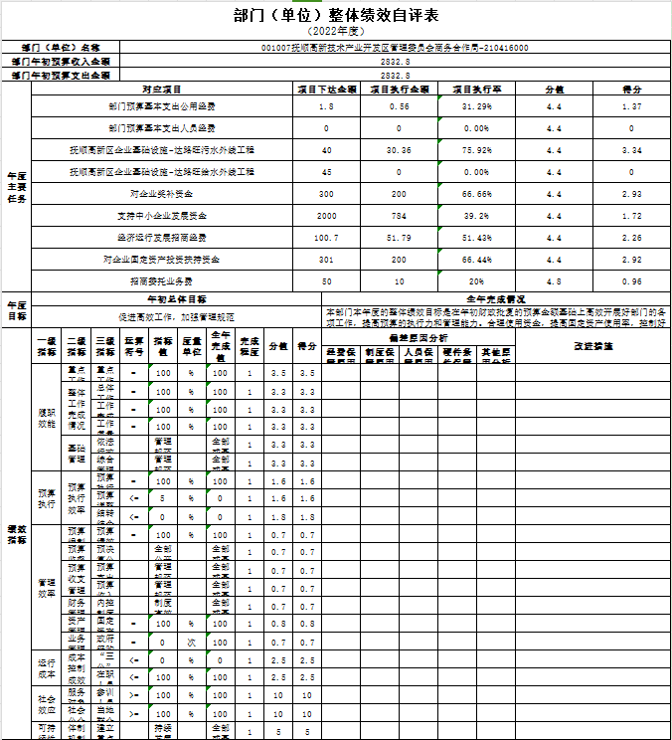
无

第三部分 名词解释
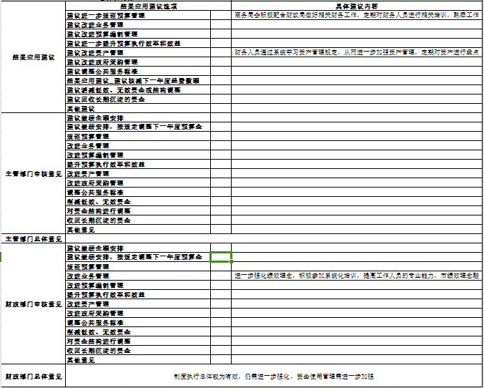
1.财政拨款收入：指省级财政当年拨付的资金。
2.上级补助收入：指单位从主管部门和上级单位取得的非财政性补助收入。
3.事业收入：指事业单位开展专业业务活动及辅助活动所取得的收入。
4.经营收入：指事业单位在专业业务活动及辅助活动之外开展非独立核算经营活动取得的收入。
5.附属单位上缴收入：指单位附属的独立核算单位按照规定上缴的收入。
6.其他收入：指除上述“财政拨款收入”、 “上级补助收入”、“事业收入”、“经营收入”、“附属单位上缴收入”等以外的收入。
7.用事业基金弥补收支差额：指事业单位在当年的“财政拨款收入”、“财政拨款结转和结余资金”、“上级补助收入”、“事业收入”、“经营收入”、“附属单位上缴收入”、“其他收入”不足以安排当年支出情况下，使用以前年度积累的事业基金（事业单位当年收支相抵后按国家规定提取、用于弥补以后年度收支差额的基金）弥补本年度收支缺口的资金。
8.上年结转和结余：指以前年度尚未完成、结转到本年按有关规定继续使用的资金。
9.基本支出：指保障机构正常运转、完成日常工作任务而发生的人员支出和公用支出。
10.项目支出：指在基本支出之外为完成特定行政任务和事业发展目标所发生的支出。
11.上缴上级支出：指事业单位按照财政部门和主管部门的规定上缴上级单位的支出。
12.经营支出：指事业单位在专业活动及辅助活动之外开展非独立核算经营活动发生的支出。
13.对附属单位补助支出：指事业单位用财政补助收入之外的收入对附属单位补助发生的支出。
14.“三公”经费：指用财政拨款安排的因公出国（境）费、公务用车购置及运行费和公务接待费。其中，因公出国（境）费反映单位公务出国（境）的住宿费、旅费、伙食补助费、杂费、培训费等支出；公务用车购置及运行费反映单位公务用车购置费及租用费、燃料费、维修费、过路过桥费、保险费、安全奖励费用等支出；公务接待费反映单位按规定开支的各类公务接待（含外宾接待）支出。
15.一般公共服务（类）商贸事务（款）行政运行（项）：反映行政单位（包括实行公务员管理的事业单位）的基本支出。
16.资源勘探工业信息等支出（类）支持中小企业发展和管理支出（款）其他支持中小企业发展和管理支出（项）：反映上述项目以外其他用于支持中小企业发展和管理方面的支出。
17.商业服务业等支出（类）商业流通事务（款）一般行政管理事务（项）：反映行政单位（包括实行公务员管理的事业单位）未单独设置顶级科目的其他项目支出。
18.商业服务业等支出（类）商业流通事务（款）其他商业流通事务支出（项）：反映上述项目以外其他用于商业流通事务方面的支出。
19.城乡社区支出（类）国有土地使用权出让收入安排的支出（款）城市建设支出（项）：反映土地出让收入用于完善国有土地使用功能的配套设施建设和城市基础设施建设支出。
20.机关运行经费：为保障行政单位（含参照公务员法管理的事业单位）运行用于购买货物和服务的各项资金，包括办公及印刷费、邮电费、差旅费、会议费、福利费、日常维修费、专用材料及一般设备购置费、办公用房水电费、办公用房取暖费、办公用房物业管理费、公务用车运行维护费以及其他费用。

第四部分 2022年度部门决算表

